Коллекции. Список. Очередь. Словарь

Понятие коллекции. Основные типы коллекций. Стандартные методы работы с коллекциями. Примеры применения коллекций для решения практических задач.

Введение

Понятие коллекции

Основные типы коллекций

Counter

Deque

Defaultdict

OrderedDict

Namedtuple

Стандартные методы работы с коллекциями

Конвертация одного типа коллекции в другой

Примеры применения коллекций для решения практических задач

Пример: Задача 1. Программа сложения и умножения комплексных чисел

Пример: Задача 2. Определить студентов с баллом выше среднего

Пример: Задача 3. Изменение данных о товарах

Пример: Задача 4. Принадлежит ли дата диапазону времени

Практическое задание

Дополнительные материалы

Используемая литература

# Введение

В предыдущем уроке мы изучили основные структуры представления данных и алгоритмы их обработки. Сегодня рассмотрим коллекции в Python.

# Понятие коллекции

Коллекция – это обобщенный класс, содержащий набор свойств (полей) одного или разных типов, при этом позволяющий работать с ними и использовать их в специальных функциях и методах в зависимости от ее типа.

При изучении этого обобщенного класса важно понимать, что одну и ту же задачу можно решить с использованием разных коллекций.

Именно поэтому мы рассмотрим несколько стандартных коллекций и разберем общие методы работы с ними. Для начала распределим коллекции по изменяемости, последовательности распределения и ограниченности размера.

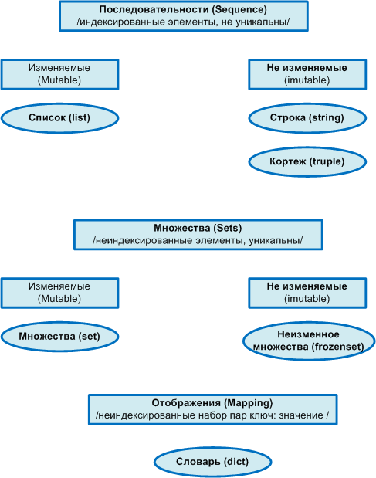

В Python специализированным типам коллекций предоставлен стандартный модуль Collections. Все специализированные типы так или иначе основаны на стандартных: словарях, кортежах, множествах, списках.

## Основные типы коллекций

Рассмотрим типы коллекций и их особенности в сравнении с обычными видами структур хранения данных.

### Counter

Эта коллекция создана на основе классического словаря – поименованной неупорядоченной последовательности неизменяемых данных, каждый элемент которой имеет уникальный ключ.

Counter позволяет считать количество неизменяемых объектов (в большинстве случаев, [строк](https://pythonworld.ru/tipy-dannyx-v-python/stroki-funkcii-i-metody-strok.html)).

**Пример**:

|  |
| --- |
| import collections counter = collections.Counter() for word in ['spam', 'egg', 'spam', 'counter', 'counter', 'counter']:  counter[word] += 1 print(counter) print(counter['counter']) print(counter['collections']) |

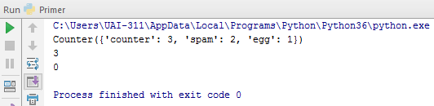

Но возможности Counter на этом не заканчиваются. У нее есть несколько специальных методов:

1. **elements()** – возвращает список элементов в лексикографическом (алфавитном) порядке.

|  |
| --- |
| counter = collections.Counter(a=4, b=2, c=0, d=-2) print(list(counter.elements())) |

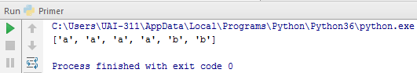

1. **most_common([n])** – возвращает n наиболее часто встречающихся элементов, в порядке убывания частотности. Если n не указано, возвращаются все элементы.

|  |
| --- |
| print(collections.Counter('abracadabra').most_common(3)) |

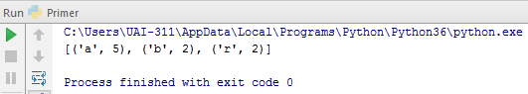

1. **subtract([iterable-or-mapping])** – производит вычитание, определяя уменьшаемое и вычитаемое по соотношению ключей элементов словаря.

|  |
| --- |
| counter = collections.Counter(a=4, b=2, c=0, d=-2) counter2 = collections.Counter(a=1, b=2, c=3, d=4) counter.subtract(counter2) print(counter) |

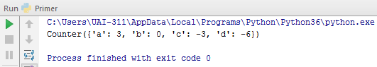

Наиболее употребляемые шаблоны для работы с Counter:

* **sum(counter.values())** – показывает общее количество элементов словаря;
* **counter.clear()** – очищает счетчик словаря;
* **list(counter)** – возвращает список уникальных элементов словаря;
* **set(counter)** – преобразовывает словарь в множество;
* **dict(counter)** – преобразовывает в классический тип словаря;
* **counter.most_common()[:-n:-1]** – возвращает n наименее часто встречающихся элементов;
* **counter += Counter()** – позволяет удалить элементы, встречающиеся менее одного раза.

Counter также поддерживает сложение, вычитание, пересечение и объединение:

|  |
| --- |
| counter = collections.Counter(a=3, b=1) counter2 = collections.Counter(a=1, b=2) print(counter + counter2) print(counter - counter2) print(counter & counter2) print(counter | counter2) |

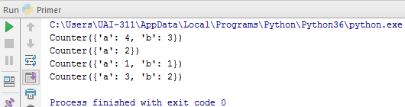

### Deque

В повседневной жизни мы зачастую имеем дело с очередями: в магазине, при записи на прием к врачу, при ожидании поезда метро, движение которого тоже связано с очередностью.

Очередь имеет свойство самоорганизации. Чтобы заплатить за товар, человек подходит к «хвосту» очереди в кассу и интересуется, кто последний. Заняв свое место, он ожидает, когда станет первым и заплатит за покупку. Кроме того, к нему может подойти другой покупатель и встать за ним.

Особенно наглядно самоорганизация прослеживается на примере очереди к врачу. Пациенты располагаются на стульях перед кабинетом, но порядок их «рассадки» чаще всего не совпадает с их местом в очереди. Таким образом, еще одним важным свойством очереди является произвольное расположение элементов, при котором порядок их следования поддерживается за счет связи между ними.

Основное отличие коллекции Deque от классической очереди в том, что можно производить добавление элемента в начало очереди.

**Deque(iterable, [maxlen])** – коллекция создает очередь из итерируемого объекта с максимальной длиной **maxlen**. В основе организации лежит список, но добавлять и удалять элементы можно либо справа, либо слева.

Методы, определенные в коллекции deque:

* **append**(x) – добавляет элемент x в конец очереди;
* **appendleft**(x) – добавляет элемент x в начало очереди;
* **clear**() – очищает очередь;
* **count**(x) – возвращает количество элементов очереди, равных x;
* **extend**(iterable) – добавляет в конец очереди все элементы iterable;
* **extendleft**(iterable) – добавляет в начало очереди все элементы iterable (начиная с последнего);
* **pop**() – удаляет и возвращает последний элемент очереди;
* **popleft**() – удаляет и возвращает первый элемент очереди;
* **remove**(value) – удаляет первое вхождение value в очереди;
* **reverse**() – разворачивает очередь;
* **rotate**(n) – последовательно переносит n элементов из начала в конец (если n отрицательно, то с конца в начало).

### Defaultdict

В основе данной коллекции лежит словарь. Рассмотрим еще одну его специфическую реализацию.

**Defaultdict**ничем не отличается от обычного словаря за исключением того, что по умолчанию всегда вызывается функция, возвращающая значение:

|  |
| --- |
| defdict = collections.defaultdict(list) print(defdict)  for i in range(5):  defdict[i].append(i) print(defdict) |

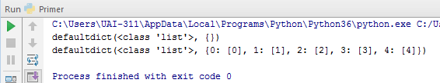

### OrderedDict

Еще одна коллекция на базе словаря. Она помнит порядок, в котором были даны ключи.

Основные методы работы:

* **popitem(last=True)** – удаляет последний элемент, если last=True, и первый, если last=False;
* **move_to_end(key, last=True)** – добавляет ключ в конец, если last=True, и в начало, если last=False.

|  |
| --- |
| d = {'banana': 3, 'apple':4, 'pear': 1, 'orange': 2} print(collections.OrderedDict(sorted(d.items(), key=lambda t: t[0])))  print(collections.OrderedDict(sorted(d.items(), key=lambda t: t[1])))  print(collections.OrderedDict(sorted(d.items(), key=lambda t: len(t[0])))) |

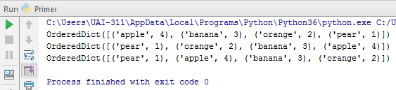

### Namedtuple

В основе этой коллекции лежит организация кортежа.

**Namedtuple** позволяет создать тип данных, ведущий себя как кортеж. При этом каждому элементу присваивается имя, по которому можно в дальнейшем получать доступ:

|  |
| --- |
| Point = collections.namedtuple('Point', ['x', 'y']) p = Point(x=1, y=2) print(p) Point(x=1, y=2) print(p.x) print(p[0]) |

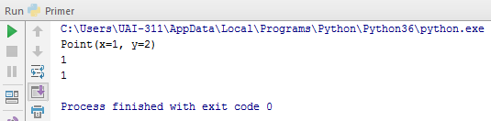

## Стандартные методы работы с коллекциями

Мы разобрали основные классические виды структур хранения данных и их дополненные реализации с помощью коллекций. Теперь освоим основные методы работы с коллекциями и их организацию.

Ряд методов у коллекционных типов может использоваться в нескольких коллекциях для решения задач одного типа.

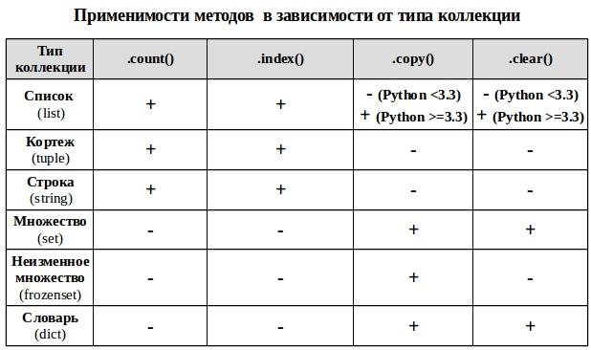

1. Первый метод – **count()**;

**.count()** – метод подсчета определенных элементов для неуникальных коллекций (строка, список, кортеж). Возвращает сведения о том, сколько раз элемент встречается в коллекции.

|  |
| --- |
| my_list = [1, 2, 2, 2, 2, 3] print(my_list.count(2)) *# 4 экземпляра элемента равного 2* print(my_list.count(5)) *# 0 - то есть такого элемента в коллекции нет* |

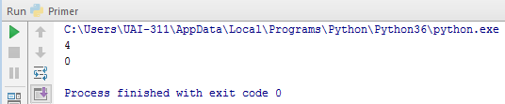

1. Второй метод – **index()**:

**.index()** – возвращает минимальный индекс переданного элемента для индексированных коллекций (строка, список, кортеж).

|  |
| --- |
| my_list = [1, 2, 2, 2, 2, 3] print(my_list.index(2)) *# первый элемент равный 2 находится по индексу 1 (индексация с нуля!)* print(my_list.index(5)) *# ValueError: 5 is not in list - отсутствующий элемент выдаст ошибку!* |

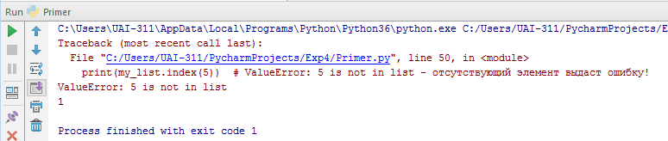

1. Третий метод – **copy()**:

.**copy()** – метод возвращает неглубокую (нерекурсивную) копию коллекции (список, словарь, оба типа множества).

|  |
| --- |
| my_set = {1, 2, 3} my_set_2 = my_set.copy() print(my_set_2 == my_set) *# True - коллекции равны - содержат одинаковые значения* print(my_set_2 is my_set) *# False - коллекции не идентичны - это разные объекты с разными id* |

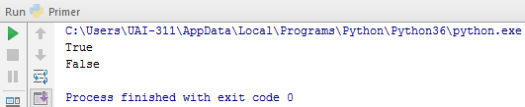

1. Четвертый метод – **clear()**:

**.clear()** – метод изменяемых коллекций (список, словарь, множество), удаляющий из коллекции все элементы (превращающий ее в пустую).

|  |
| --- |
| my_set = {1, 2, 3} print(my_set) *# {1, 2, 3}* my_set.clear() print(my_set) *# set()* |

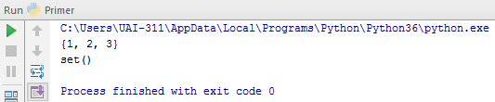

Также существуют особые методы сравнения множеств: **set()** и **frozenset()**:

* **set_a.isdisjoint(set_b)** – возвращает истину (true), если **set_a** и **set_b** не имеют общих элементов. В противном случае – false;
* **set_b.issubset(set_a)** – если все элементы множества **set_b** принадлежат **set_a**, то **set_b** целиком входит в множество **set_a** и является его подмножеством;
* **set_a.issuperset(set_b)** – если условие выше справедливо, то set_a – надмножество.

|  |
| --- |
| my_set = {1, 2, 3} *#print(my_set) # {1, 2, 3}* my_set.clear() *#print(my_set) # set()*  set_a = {1, 2, 3} set_b = {2, 1} *# порядок элементов не важен!* set_c = {4} set_d = {1, 2, 3}  print(set_a.isdisjoint(set_c)) *# True - нет общих элементов* print(set_b.issubset(set_a)) *# True - set_b целиком входит в set_a, значит set_b - подмножество* print(set_a.issuperset(set_b)) *# True - set_b целиком входит в set_a, значит set_a - надмножество* |

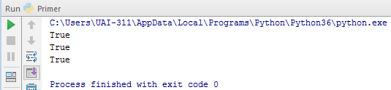

При равенстве множеств они являются одновременно и подмножеством, и надмножеством друг для друга.

|  |
| --- |
| print(set_a.issuperset(set_d)) *# True* print(set_a.issubset(set_d)) *# True* |

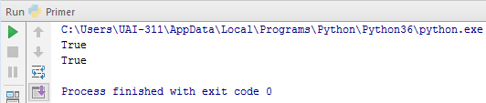

## **Конвертация одного типа коллекции в другой**

Для конвертации типа коллекции достаточно передать одну коллекцию в функцию создания другой (они представлены в таблице выше).

|  |
| --- |
| my_tuple = ('a', 'b', 'a') my_list = list(my_tuple) my_set = set(my_tuple) *# теряем индексы и дубликаты элементов!* my_frozenset = frozenset(my_tuple) *# теряем индексы и дубликаты элементов!* print(my_list, my_set, my_frozenset) *# ['a', 'b', 'a'] {'a', 'b'} frozenset({'a', 'b'})* |

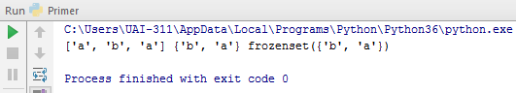

***Обратите внимание, что при преобразовании одной коллекции в другую возможна потеря данных***:

1. При преобразовании в множество теряются дублирующие элементы, так как множество содержит только уникальные. Собственно множество обычно используется в задачах именно для проверки на уникальность;
2. При конвертации индексированной коллекции в неиндексированную теряется информация о порядке элементов. А ведь в некоторых случаев она может быть критически важной;
3. После конвертации в неизменяемый тип мы больше не сможем менять элементы коллекции: удалять, изменять, добавлять новые. Это может привести к ошибкам в функциях обработки данных, которые были написаны для работы с изменяемыми коллекциями.

***Дополнительные детали*:**

Способом, описанным выше, не получится создать словарь, так как он состоит из пар «ключ-значение».

Это ограничение можно обойти: создать словарь, комбинируя ключи со значениями с использованием **zip()**:

|  |
| --- |
| my_keys = ('a', 'b', 'c') my_values = [1, 2] *# Если количество элементов разное -* *# будет отработано пока хватает на пары - лишние отброшены* my_dict = dict(zip(my_keys, my_values)) print(my_dict) *# {'a': 1, 'b': 2}* |

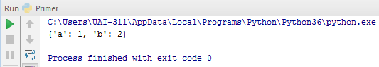

Создаем строку из другой коллекции:

|  |
| --- |
| my_tuple = ('a', 'b', 'c') my_str = ''.join(my_tuple) print(my_str) *# abc* |

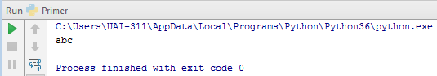

Возможная ошибка: Если ваша коллекция содержит изменяемые элементы (например, список списков), то ее нельзя конвертировать в неизменяемую, элементы которой могут быть только постоянными.

|  |
| --- |
| my_list = [1, [2, 3], 4] my_set = set(my_list) *# TypeError: unhashable type: 'list'* |

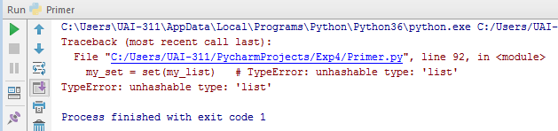

# Примеры применения коллекций для решения практических задач

## Пример: Задача 1. Программа сложения и умножения комплексных чисел

Используя конспект, написать программу сложения и умножения двух комплексных чисел.

Как мы помним из курса математики, комплексные числа состоят из двух частей: действительной и мнимой. Обе эти части являются вещественными.

Например: 4.5+0.9i, где 4.5 – действительная часть, 0.9 – мнимая, а i – мнимая единица. Соответственно, обе части могут быть как положительными, так и отрицательными.

Допустим, наши исходные данные – это два комплексных числа. Для определения этих чисел задействуем переменные а и b, их действительные части обозначим как a.x и b.x, а мнимые – a.y и b.y.

В соответствии с математическими правилами, сумма и произведение определенных комплексных чисел будет выглядеть так:  
a + b = (a.x + b.x) + (a.y + b.y)i  
a * b = (a.x * b.x - a.y * b.y) + (a.x * b.y + a.y * b.x)i

Для описания комплексных чисел создадим структуру данных. Она будет содержать два поля, описывающих действительную и мнимую части.

Рассмотрим первый вариант реализации с использованием стандартного типа **complex**:

|  |
| --- |
| *# Вариант 1. Использование встроенного типа данных complex:  a = input() b = input() a = complex(a) b = complex(b) suma = a + b mult = a * b print(suma) print(mult)* |

Рассмотрим второй вариант реализации с использованием собственноручно созданного класса:

|  |
| --- |
| *# Вариант 2. Определение собственного класса и перегрузка операторов:*  class Cmplx:  def __init__(self, x, y):  self.x = x  self.y = y  def __add__(self, obj):  self.sumax = self.x + obj.x  self.sumay = self.y + obj.y  def __mul__(self, obj):  self.multx = self.x * obj.x - self.y * obj.y  self.multy = self.y * obj.x + self.x * obj.y   x = float(input()) y = float(input()) a = Cmplx(x,y) x = float(input()) y = float(input()) b = Cmplx(x,y) a + b a * b print('Сумма: %.2f+%.2fj' % (a.sumax, a.sumay)) print('Произв.: %.2f+%.2fj' % (a.multx, a.multy)) |

И рассмотрим третий вариант – с использованием словаря:

|  |
| --- |
| *# Вариант 3. Использование словарей:  a = {'x':0, 'y':0} b = {'x':0, 'y':0} a['x'] = float(input()) a['y'] = float(input()) b['x'] = float(input()) b['y'] = float(input()) suma = {} mult = {} suma['x'] = a['x'] + b['x'] suma['y'] = a['y'] + b['y'] mult['x'] = a['x'] * b['x'] - a['y'] * b['y'] mult['y'] = a['y'] * b['x'] + a['x'] * b['y'] print('Сумма: %.2f+%.2fj' % (suma['x'], suma['y'])) print('Произв.: %.2f+%.2fj' % (mult['x'], mult['y']))* |

Результат работы программы:

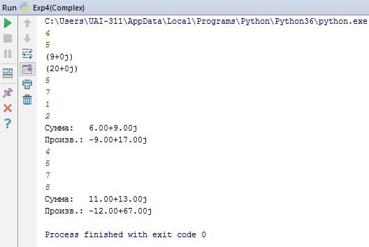

## Пример: Задача 2. Определить студентов с баллом выше среднего

Необходимо реализовать программу, которая позволит работать с данными о студентах. Определим, что все данные будет вводить с клавиатуры пользователь.

Описание студента будет состоять из трех параметров: фамилии, имени и среднего балла.

Основная задача программы – определить лучших по успеваемости студентов, у которых балл выше среднего.

Для реализации этой задачи создадим свою собственную структуру Студент и массив объектов.

Алгоритм работы программы будет следующим:

1. Пользователь вводит количество студентов. Определяем размер массива;
2. В цикле заполняем массив студентов;
3. Вычисляем средний балл, посчитав сумму всех баллов студентов и разделив на количество учащихся;
4. В цикле перебираем всех студентов и сравниваем балл каждого со средним значением. Если он больше среднего, то выводим этого студента.

Программная реализация:

|  |
| --- |
| studs = {} n = int(input("Количество студентов: ")) s = 0 for i in range(n):  sname = input(str(i+1) + "-й студент: ")  point = int(input("Балл: "))  studs[sname] = point  s += point   avrg = s / n print("\nСредний балл: %.0f. Студенты с баллом выше среднего:" % avrg) for i in studs:  if studs[i] > avrg:  print(i) |

Работа программы:

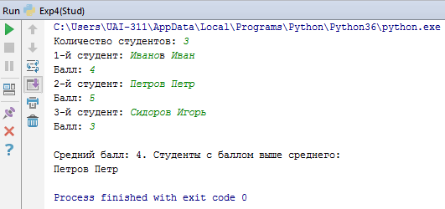

## Пример: Задача 3. Изменение данных о товарах

Необходимо написать программу, которая будет работать с информацией о товарах, хранящихся на складе. Определим, что все данные вводятся с клавиатуры.

Программа должна выводить всю текущую информацию о товарах. Они описываются номером на складе и соответствующим количеством. Пока пользователь не введет 0, программа позволит вносить изменения в сведения о товарах.

После изменений программа также выводит текущую информацию о товарах на складе.

Для описания товаров создадим собственную структуру. Ее полями будут номер товара на складе и его количество. После этого создаем массив объектов – Товар.

Алгоритм работы программы:

1. Исходный массив товаров заполняется внутри программы;
2. Программа в цикле выводит всю информации о каждом объекте, содержащемся в массиве;
3. После создаем «бесконечный» цикл, внутри которого пользователь сможет по введенному номеру товара менять о нем информацию;
4. Как только пользователь решит, что больше никаких изменений о товарах он вносить не хочет, он вводит цифру 0. Срабатывает **break**;
5. В итоге программа выводит всю информацию о товарах.

Программная реализация:

|  |
| --- |
| goods = {'1': ['Core-i3-4330', 9, 4500],  '2': ['Core i5-4670K', 3, 8500],  '3': ['AMD FX-6300', 6, 3700], '4': ['Pentium G3220', 8, 2100], '5': ['Core i5-3450', 5, 6400]}   for i in goods:  print("%s) %s - %d шт. по %d руб" % (i, goods[i][0], goods[i][1], goods[i][2]))   while 1:  n = input('№: ')  if n != '0':  qty = int(input('Количество: '))  goods[n][1] = qty  else:  break   for i in goods:  print("%s) %s - %d шт. по %d руб" % (i, goods[i][0], goods[i][1], goods[i][2])) |

Результат работы программы:

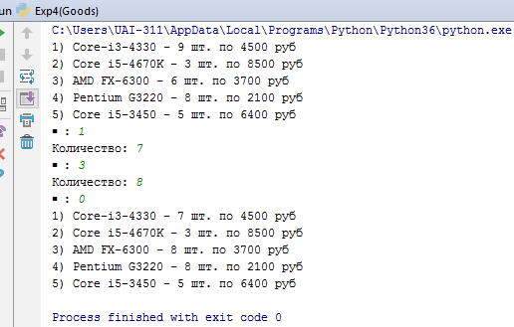

Не забываем, что в словаре нет порядковых номеров, именно поэтому для описания товаров потребовалось ввести поле номер товара на складе. Это полей по сути своей было ключом.

## Пример: Задача 4. Принадлежит ли дата диапазону времени

Необходимо реализовать программу, которая позволит сравнивать даты и определять, попадает ли введенная пользователем дата в заданный временной интервал.

Для реализации создадим собственную структуру данных.

Алгоритм работы программы:

1. Исходный диапазон дат для проверки задается внутри программы. Далее пользователь вводит свою дату;
2. Организуем проверку. Сначала сверяем год. Если введенный год попадает в промежуток между двумя исходными, то можем вывести сообщение о том, что пользовательская дата попадает в заданный диапазон. Если год введенной даты равен крайнему году исходного диапазона – значит нам надо проверить месяц. Если месяц введенной даты меньше месяца крайней исходной даты – тоже можно вывести сообщение о попадании даты в интервал. Если же условия не выполняются – выводим сообщение о том, что дата не принадлежит заданному интервалу.

Программная реализация:

|  |
| --- |
| d1 = {'year': 2003, 'month': 12} d2 = {'year': 2014, 'month': 6} du = {} du['year'] = int(input('Год: ')) du['month'] = int(input('Месяц: ')) if d1['year'] < du['year'] < d2['year']:  print('Да') elif du['year'] == d1['year']:  if du['month'] >= d1['month']:  print('Да')  else:  print('Нет') elif du['year'] == d2['year']:  if du['month'] <= d2['month']:  print('Да')  else:  print('Нет') else:  print('Нет') |

Результат работы программы:

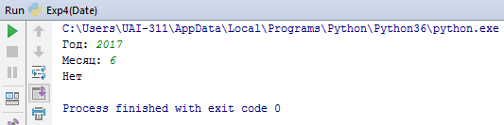

Подведем итоги урока:

1. Все специализированные коллекции реализованы на стандартных типах данных: массивах, списках, кортежах, словарях;
2. Задачу можно решить с помощью различных коллекций. Важно понимать, какая именно коллекция подходит для выполнения конкретной задачи;
3. Не нужно зацикливаться на каком-то одном специализированном типе данных.

# Практическое задание

1. Пользователь вводит данные о количестве предприятий, их наименования и прибыль за 4 квартала (т.е. 4 отдельных числа) для каждого предприятия.. Программа должна определить среднюю прибыль (за год для всех предприятий) и вывести наименования предприятий, чья прибыль выше среднего и отдельно вывести наименования предприятий, чья прибыль ниже среднего.
2. Написать программу сложения и умножения двух шестнадцатеричных чисел. При этом каждое число представляется как коллекция, элементы которой это цифры числа.

Например, пользователь ввёл A2 и C4F. Сохранить их как [‘A’, ‘2’] и [‘C’, ‘4’, ‘F’] соответственно. Сумма чисел из примера: [‘C’, ‘F’, ‘1’], произведение - [‘7’, ‘C’, ‘9’, ‘F’, ‘E’].

Примечание: для решения задач попробуйте применить какую-нибудь коллекцию из модуля collections (пусть это и не очевидно с первого раза. Вы же не Голландец ;-).

# Дополнительные материалы

1. <http://www.intuit.ru/studies/courses/10/320/info>
2. <https://compscicenter.ru/media/slides/python_2014_autumn/2014_10_15_python_2014_autumn.pdf>

# Используемая литература

1. <https://www.python.org>
2. <http://www.intuit.ru/studies/courses/10/320/info>
3. Марк Лутц. Изучаем Python, 4-е издание.